1. Удаление дублей
Например, вот правильная страница https://www.personalguide.ru/rossiya/suzdal/guide
Вот дубль которого не должно быть никогда https://www.personalguide.ru/abhaziya/suzdal/guide
Таких не должно быть, их 2500 шт. по вебмастеру
https://www.personalguide.ru/albaniya/arzni/guide
https://www.personalguide.ru/albaniya/mcheta/guide
https://www.personalguide.ru/albaniya/varzazat/guide
https://www.personalguide.ru/abhaziya/all/kottedzhi-posutochno/page-18
https://www.personalguide.ru/afganistan/bayya/guide
https://www.personalguide.ru/albaniya/all/holidays/page-4
и др.
Главное, что они не подпадают под 404 а определяются поиском как не качественные.
Нужно найти такие ломанные страницы и удалить.
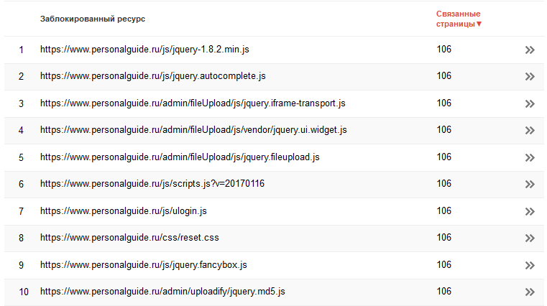
Разобраться с дублями карточек, например:
https://www.personalguide.ru/rossiya/maykop/tourfirm/turagentstvo_vokrug_sveta и https://www.personalguide.ru/rossiya/maykop/tourfirm/turagentstvo_vokrug_sveta1
или
https://www.personalguide.ru/rossiya/ulan-ude/tour/legendy_buryatii и https://www.personalguide.ru/rossiya/ulan-ude/tour/legendy_buryatii1
***
Разобраться с дублями рубрик, например:
https://www.personalguide.ru/rossiya/voronezh/zakaz-limuzinov/page-1 и https://www.personalguide.ru/rossiya/voronezh/trans/zakaz-limuzinov и https://www.personalguide.ru/rossiya/voronezh/zakaz-limuzinov/
***
Разобраться с дублями, связанными со странами, например:
https://www.personalguide.ru/norvegiya/all/holidays и https://www.personalguide.ru/norvegiya/0/holidays
или
https://www.personalguide.ru/armeniya/all/guide и https://www.personalguide.ru/armeniya/erevan/guide
Комменты от сеошника
Удаление дублей со слешем и без.
Разобраться с дублями пагинации https://www.personalguide.ru/rossiya/vladimir/gostinicy и https://www.personalguide.ru/rossiya/vladimir/gostinicy/page-1
Разобраться с дублями рубрик https://www.personalguide.ru/rossiya/voronezh/zakaz-limuzinov/page-1 и https://www.personalguide.ru/rossiya/voronezh/trans/zakaz-limuzinov и https://www.personalguide.ru/rossiya/voronezh/zakaz-limuzinov/
Разобраться с дублями, связанными со странами /norvegiya/all/holidays и /norvegiya/0/holidays или https://www.personalguide.ru/armeniya/all/guide и https://www.personalguide.ru/armeniya/erevan/guide
Битые внутренние ссылки в хлебных крошках навигации, например https://www.personalguide.ru/rossiya/ekaterinburg/baserest/aura-kottedzh
Внутренни ссылки через all в меню навигации со стрелками, пример https://www.personalguide.ru/rossiya/all/gostinicy а нужно делать ссылки на город
Удалить битые ссылки на страницах с пагинацией, пример https://www.personalguide.ru/all/all/kottedzhi-posutochno/page-30

2. Спам-фильтр для сообщений через сайт
Поступает куча спама, даже вручную отправляют гидам спамовые письма.
Нужно сделать фильтр по словам, желательно динамический (самим добавлять и удалять слова в фильтре).
То есть если сообщение попало под фильтр оно отправляется на ручную модерацию, если не попало, автоматически уходит гиду.
Пока такой список: пользователь (вариации: пользователи, пользователем), ссылка на сайт, ссылка, размещать (вариации), ресурс, запустили (вариации), открыли (вариации).
Если не получится так сделать, можно сделать ограничение по количеству отправленных сообщений с 1 ip или вообще все сообщения отправлять на ручную модерацию. Обсуждается.
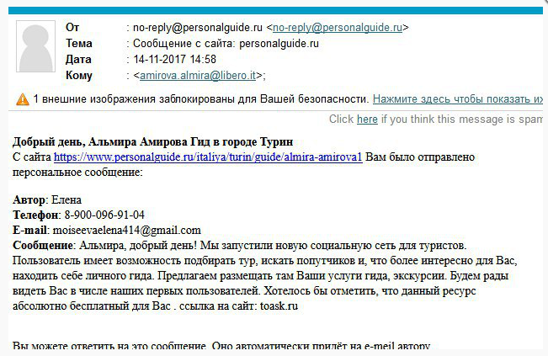

3. Создание новых сео полей для страниц зарубежом
На сайте нужно правильно заполнять СЕО поля для страниц которых нет в разделе СЕО админки с выбором раздела и страны.
Думаю есть два варианта решения задачи.
1. В разделе СЕО в пункте меню ОПТИМАЙЗЕР добавить возможность выбора страны (название модуля сайта уже предусмотрено). Например нам надо установить свои тексты на страницу страны Германия в раздел Гиды, т.е. продвигать запрос Гиды Германии и вот для этой страницы https://www.personalguide.ru/germaniya/all/guide
Сейчас к текстам на этой странице нет доступа.
2. Второй вариант как было на старом сайте, там была возможность править сео поля для конкретной страницы с конкретным урлом сайта. Просто вставляли урл конкретной страницы и новые сео тексты подменяли те поля которые были заполнены программно.

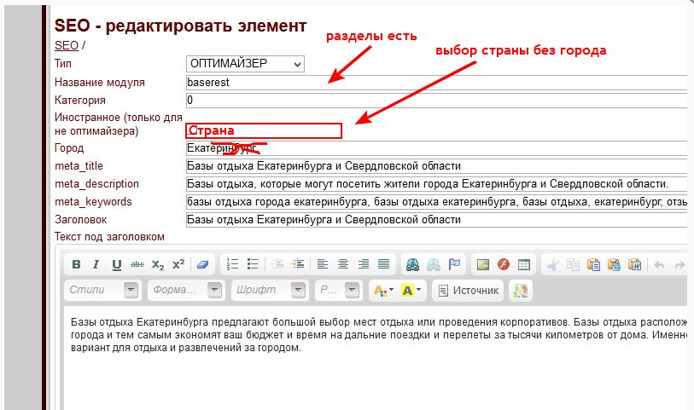

4. Перелинковка для распределения трафика по разделам сайта (отдельное ТЗ)
Прошу сделать перелинковку под заголовком следующим образом
Раздел Гиды с него ссылки стоят на следующие разделы Экскурсии,*Гостиницы*, Базы Отдыха
Раздел Экскурсии с него ссылки стоят на следующие разделы Гостиницы, Базы Отдыха О городе N
Раздел Гостиницы с него ссылки стоят на следующие разделы Гиды, Экскурсии, Базы отдыха
Раздел Город N c него ссылки стоят на следующие разделы Гиды, Фотогалерея , Базы отдыха
Раздел Турфирмы с него ссылки стоят на следующие разделы Гостиницы Экскурсии Базы отдыха
Раздел Отели с него ссылки стоят на следующие разделы Гиды Экскурсии Фотогалерея
Раздел Базы отдыха с него ссылки стоят на следующие разделы Гиды Экскурсии Фотогалерея
Пример можно посмотреть в городе Казань
https://www.personalguide.ru/rossiya/kazan/guide
https://www.personalguide.ru/city/kazan
Цель задачи:
Сосредоточить ссылочный вес на коммерческих рубриках
Улучшить юзабилити навигацию для пользователей
Глобальная цель увеличить трафик на нужные коммерческие рубрики
Измеряемый показатель:
Количество трафика в коммерческие рубрики
Интенсивность кликов по новым внутренним ссылкам (по карте кликов)
Как сейчас:
Сейчас на сайте есть около 40 основных рубрик и подрубрик. Они не все между собой перелинкованы и нет единой коммерческой идеи для чего и на какие рубрики ставить ссылки.
Что нужно сделать:
Сделать постоянные блоки ссылок с некоммерческих (плохо развитых) рубрик на коммерческие (перспективные).
Где размещать ссылки:
Ссылки размещаются в рубрике списке с карточками и на странице конкретного города РФ.
Первый вариант размещения ссылок в рубрике списке - сразу под текстовым полем до начала списка с карточками (как на изображении, только ссылки размером как и основной текст и не выделены жирным).
Второй вариант размещения ссылок в рубрике списке - перед заголовком h1 и до текстового поля, как это сейчас уже реализовано в некоторых рубриках (как на изображении).
Преимущество в реализации отдается первому варианту.
Ссылки на странице конкретного города РФ - сразу под фото города, перед описанием (как на изображении, только ссылки размером как и основной текст и не выделены жирным и отступы вертикальные должны быть чуть больше).
С каких и на какие рубрики ставить ссылки:
Со страниц конкретного города РФ на: достопримечательности, гидов, туры, экскурсии, гостиницы, сувениры, развлечения и фотогалерею этого же города.
Именно в таком порядке, как я написал в предыдущем предложении. Анкоры ссылкок: Рубрика в Городе, например: Гиды в Казани. Анкор ссылки для города: город Название, например: город Казань.
Со страниц рубрик гидов на: экскурсии и гостиницы этого же города.
Со страниц рубрик туров на: гидов, экскурсии, гостиницы и базы отдыха этого же города.
Со страниц рубрик экскурсий на: гидов этого же города.
Со страниц рубрик гостиниц на: гидов и экскурсии этого же города.
Со страниц рубрик баз отдыха на: туры этого же города.
Со страниц рубрик видеогида на: соответствующий город, экскурсии, фотогалерею этого же города.
Со страниц рубрик фотогалереи на: соответствующий город, гидов, экскурсии, туры и видеогидов этого же города.
Со страниц рубрик развлечений на: соответствующий город и достопримечательности этого же города.
Со страниц рубрик достопримечательностей на: экскурсии и гостиницы этого же города.
Со страниц рубрик сувениров на: соответствующий город.
Со страниц рубрик рассказов на: соответствующий город, гидов, экскурсии и туры этого же города.
Со страниц рубрик музеев на: соответствующий город, гидов и экскурсии этого же города.
Со страниц рубрик выставок на: соответствующий город.

